<EMPTY><EMPTY>

Postojece stanje na Rudesu

*satelitski snimak lokacije sa okruženjem*

*(izvor Google Earth)*

* Brži i jeftiniji pristup zemljištu koje je predviđeno za privrednu djelatnost
* Mogućnost daljeg privrednog i prostornog razvoja preduzeća
* Jeftinije poslovanje
* Dostupnost drugih kadrova koji su zaposleni u biznis zoni
* Dostupnost podrške sredine i drugih instrumenata podrške
* Mogućnost bržeg investiranja, korišćenje zajedničke infrastrukture
* Uređena infrastruktura i bolji uslovi rada
* Korišćenje sinergijskih učinaka povezivanja preduzeća u zoni
* Povećane mogućnosti uspostavljanja novih poslovnih kontakata
* Jeftinija i bespaplatna promocija preduzaća u okviru promocije biz



Delete text and

insert image here.

Korisnici zone biće mikro, mala i srednja preduzeća koja se bave lakom industrijom koja ne zagađuje životnu okolinu, inovativni preduzetnici sa naglaskom na ICT (Informaciono komunikacione tehnologije), mikro i mala preduzeća koja se bave naučno-istaživačkom djelatnošću.

Želite da investirate?

Opština Berane je pogodno tlo za Vaša ulaganja.

Na osnovu lokalne studije lokacije (LSL) definisana je Biznis zona- Rudeš u Beranama koja uključuje osim industrijske zone i zelene površine i saobraćajnice. Biznis zona je smještena u zahvatu Generalnog Urbanističkog Plana i obuhvata površinu od 548.355.398m² od kojih je jedan dio u privatnoj svojini. Definisan je prostor za konkretnu biznis zonu i u vlasništvu opštine Berane ukupne površine 225.011,00m², a slobodna površina definisana je za nove kapacitete u okviru tog prostora iznosi 167.579,34m². U okviru definisanog prostora predviđen je biznis inkubator bruto površine 577.9m², potkrovlje površine 396.1m², što je ukupno 974m² bruto razvijene površine. Ostatak prostora je namijenjen za ostale proizvodne kapacitete.

***Osnovni cilj je da se poveća zaposlenost i aktivira kapital domaćih i inostranih investitora koji bi prepoznali interes*.**

***Ulažite u biznis zonu-povećajte zaposlenost***

***KO MOGU BITI KORISNICI BIZNIS ZONE***

***ISKORISTITE PREDNOSTI BIZNIS ZONE***

[**www.web**](http://www.web) **address here**

DELETE BOX, OR PLACE TEXT OR LOGO HERE

**Ph 555.555.5555 Fx** 555.555.5555

**5555 Street Address City, US, 55555**

**www.webaddress.com**

*Delete box or place a tag line or quote here. Delete box or place a tag line or quote here. Delete box or place a tag line or quote here. Delete box or place a tag line or quote here.*

*Delete box or add photo caption here.   
Delete box or add photo caption here.  
Delete box or add photo caption here.   
Delete box or add photo caption here.*

*Delete box or place a tag line or quote here. Delete box or place a tag line or quote here. Delete box or place a tag line or quote here. Delete box or place a tag line or quote here.*

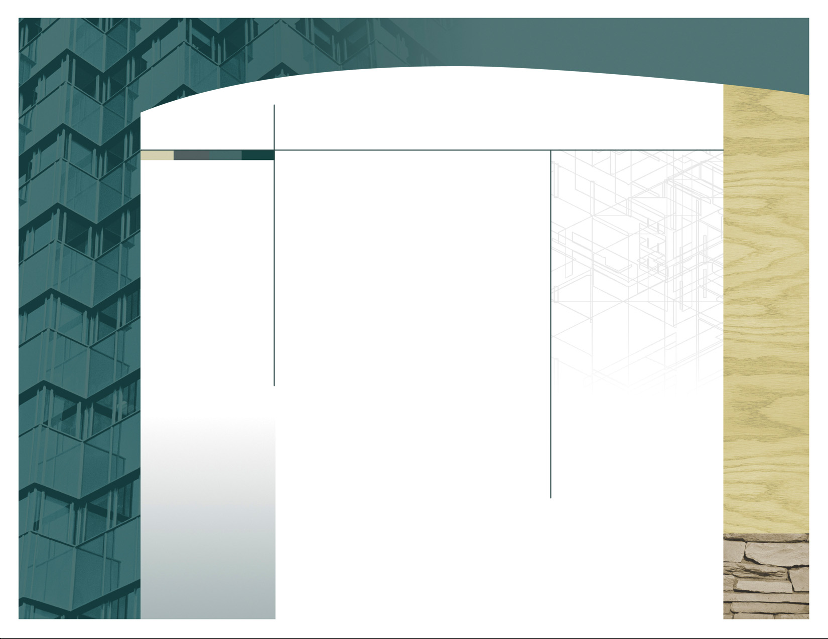

Zauzmite svoj dio poslovnog prostora

***Poslovna zona Rudeš je pravo mjesto za aktiviranje vašeg biznisa***

**Urbanističko tehnički uslovi za postavljanje zaštitnih ograda protiv buke i zagađenja**

Više informacija na sajtu Opštine Berane [www.berane.me](http://www.berane.me) (Novosti, Investirajte)



Delete text and

insert image here.

**POSTOJEĆE OLAKŠICE NA** **LOKALNOM NIVOU**

* Olakšice u dijelu plaćanja komunalnih ili drugih nadoknada
* Povoljna cijena zakupa
* Mogućnost definisanja povoljnog modela privatno-javno partnerstvo
* Infrastrukturno opremanje na područjima gdje ne postoji

DovoljnI razlozi koji će Vas navesti da pokrenete svoj biznis unutar biznis zone su:

* Oslobađanje poreza na dobit
* Subvencije za zapošljavanje određenih kategorija lica
* Oslobađanje od plaćanja poreza na nepokretnosti na određeni vremenski period



Osnovna namjena: privredni objekti, proizvodno zanatstvo, skladišta ,stovarišta, robnodistributivni centri, rafinerije, flotacije, topionice, željezare, asfaltne i betonske baze, servisne zone, slobodne zone i skladišta, objekti i mreže infrastrukture, komunalno servisni objekti javnih preduzeca i privrednih društava, stanice za snabdijevanje motornih vozila gorivom (pumpne stanice)...

Komplementarna namjena: objekti i sadržaji poslovnih, komercijalnih i uslužnih

djelatnosti; smještajni i zdravstveni objekti, djeciji vrtici i rekreativne površine za njihove potrebe; parkinzi i garaže za smještaj vozila korisnika

(zaposlenih i posjetilaca).

***NE PROPUSTITE POSTOJEĆE PORESKE OLAKŠICE NA DRŽAVNOM NIVOU***

* oslobođenje od plaćanja poreza na dobit
* novoosnovano pravno lice u privredno nedovoljno razvijenim opštinama, koje obavlja proizvodnu djelatnost, oslobađa se plaćanja poreza na dobit za prve tri godine od početka obavljanja djelatnosti, na dobit ostvarenu obavljanjem djelatnosti u nedovoljno razvijenoj opštini.
* poreskom obvezniku koji ostvari dobit u novoosnovanoj poslovnoj jedinici, koja obavlja proizvodnu djelatnost u nedovoljno razvijenim opštinama, umanjuje se porez na dobit u trajanju od tri godine srazmjerno učešću tako ostvarene dobiti u ukupnoj dobiti poreskog obveznika.

Prepoznajte razvojne šanse koje Vam se nude kao i niz povoljnosti i olakšica.

Poslujte i čuvajte životnu sredinu